ქ.თბილისი 28 მარტი 2017 წელი
ტენდერი
კომპანია "ფრეგო" წარმატებით ახორციელებს საწვავის იმპორტს საქართველოში სხვადასხვა ქვეყნებიდან. კომპანია „ფრეგო“-ს მიზანია: შექმნას საქართველოს ბაზარზე მძლავრი ქსელი, რომელიც მოწინავე პოზიციებს დაიმკვიდრებს მომხმარებლის მსყიდველობით გადაწყვეტილებაში, რაც განპირობებული იქნება ფასის, ხარისხისა და მომსახურების უპირატესობით კონკურენტებთან. ორაგნიზაციის შესახებ დეტალური ინფორმაცია შეგიძლიათ იხილოთ ვებ-გვერდზე: www.frego.ge
კომპანია „ფრეგო“-ს აცხადებს ტენდერს ქ.თბილისში, გლდანი-ნაძალადევის რ-ნში მდებარე ავტოგასამართი სადგურის სრული ბრენდირების ტენდერს. მისამართი:
ქ. თბილისი, შეშელიძის ქუჩა
შემდეგი პროექტის მიხედვით:

რენდერი N1 რენდერი N2 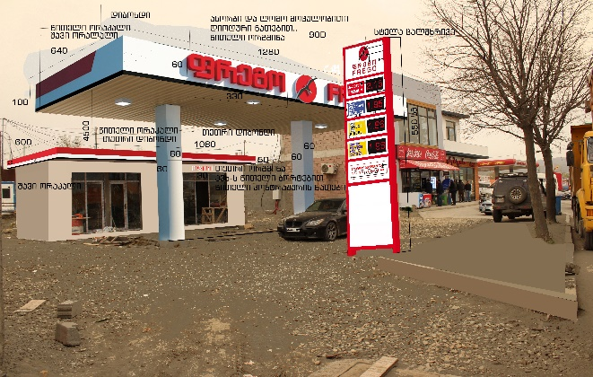 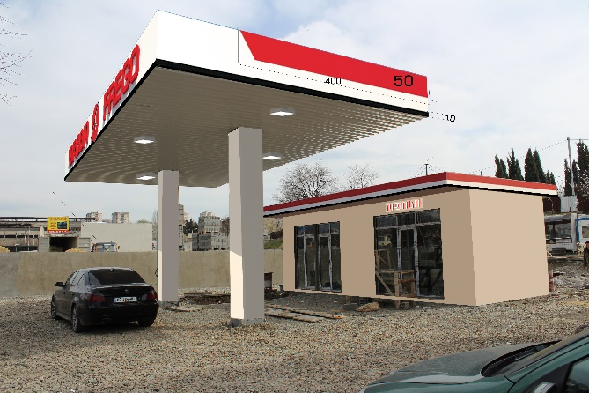

რენდერი N3 სტელა
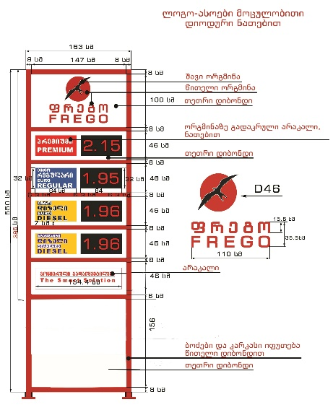

სატენდერო მოთხოვნის პირობები
- აგს-ის და ოფისის ქუდი უნდა შეიფუთოს დიბონდის მაღალი ხარისხის მასალისგან, წითელი და შავი ორაკალის ფრაგმენტებით რენდერ N1 და N2-ში მოცემული ზომების და შესაბამისად.
- აგს-ის ქუდზე უნდა დამონტაჟდეს წითელი ორგმინით დამზადებული განათებული (ორმაგი დიოდური ნათებით) მოცულობითი ინგლისული და ქართული ასოები და „ფრეგო“-ს ლოგო პვხ-ს წითელი ბორტებით. რენდერი N1.
- ოფისის ფასადზე უნდა დამაგრდეს წარწერა „ოფისი“. თეთრი ორგმინა პვხ-ს წითელი ბორტით, წითელი კონტრაჟურის ნათებით. რენდერი N2.
- სტელა ( ელექტრო ფასმაჩვენებელი) ცალმხრივი 4 პროდუქტზე, უნდა დამონტაჟდეს რენდერ N 1 და N 3-ში მოცემული ზომების, მასალების და დიზაინის შესაბამისად.
- მარიგებელ სვეტებზე ორივე მხრიდან უნდა მიეკრას ორაკალის მასალისგან დამზადებული ფრეგოს ლოგო და წარწერა. D25. (რენდერი N4)

რენდერი N4

- აგს-ის 2-ვე ბოძი იფუთება თეთრი დიბონდის მასალით.

გამოყენებული მასალები:თეთრი დიბონდი,თეთრი ორგმინა , წითელი ორგმინა , ელექტრონული ტაბლოები, ორაკალი.
შიფტი გამოიყენება BPG Banner QuadroSquare Caps
პროდუქტის დასახელებისთვის გამოიყენება :
გთხოვთ შემოგვთავაზოთ ავტოგასამართი სადგურის ბრენდირების განფასება, კომპანია ფრეგო-ს მიერ მოწოდებული „განფასების ფორმის“ მიხედვით (დანართი N1) 2018 წლის 30 მარტის ჩათვლით.

Tamar Kakabadze FREGO LLC

Phone: +995 32 2999910 (103)
Mobile: +995 574 900 440
Email: tamar.kakabadze@frego.ge
Website: www.frego.ge
Address: 145, A. Beliashvili Str. 0159 Tbilisi, Georgia

